Ваш ребёнок идёт в школу
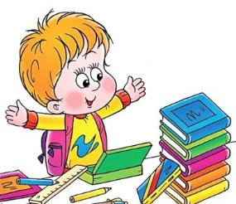 | Школа … Как много ожиданий, надежд, волнений связывают дети, родители, учителя с этим словом.  Поступление в школу – это начало нового этапа в жизни ребёнка, вхождение его в мир знаний, новых прав и обязанностей, сложных и разнообразных взаимоотношений с взрослыми и сверстниками.  У вас Событие – ваш ребёнок впервые переступил порог школы. Как он будет успевать в школе, понравится ли ему быть учеником, как сложатся взаимоотношения с учителем, одноклассниками?
Эти тревоги одолевают всех родителей, даже если в школу идет уже второй, третий или пятый ребёнок. Это естественно, поскольку каждый маленький человек – неповторим, у него свой внутренний мир, свои интересы, свои способности и возможности. И главная задача родителей совместно с педагогами – так организовать обучение, чтобы ребёнок с удовольствием посещал школу, познавал окружающий мир и, конечно, хорошо учился.
Как должны вести себя взрослые, чтобы добиться этого? Необходима «кровная» заинтересованность в успехах, в школьных делах маленького ученика. Он должен чувствовать, что родителям, дедушкам и бабушкам очень важно и интересно знать, что происходило в школе, что нового (по каждому предмету в отдельности) узнал он сегодня. Желательно поддерживать интерес к учёбе, перенося новые знания ребёнка на повседневную жизнь (использовать навык счёта, чтобы посчитать, сколько птиц село на ветку или сколько красных машин стоит у дома, навык чтения – чтобы прочитать вывеску или название новой книжки, купленной мамой).
И, конечно, необходимо поощрять каждое маленькое и большое достижение вашего отпрыска. Дело в том, что особенно в возрасте 6-10 лет дети ориентированы на реакцию взрослых. Они очень чутко отзываются на похвалу или порицание родителей, учителя, стараются привлечь к себе внимание, почувствовать себя нужными и любимыми (хорошими). Поэтому для пап и мам, бабушек и дедушек это реальный рычаг для поддержания и повышения интереса к школе и обучению.
Чтобы кроме внешних атрибутов школьной жизни (портфель, тетради, учебники и т.п.) появилось внутреннее ощущение перехода в новое качество «ученик», необходимо отношение взрослых к поступлению в школу как к ответственному, серьёзному шагу ребёнка («ты теперь ученик, большой мальчик, у тебя новые, серьёзные обязанности»). Конечно, ваше дитя будет продолжать играть и в куклы, и в машинки, но нужно давать установку на «взросление». А это не только новые обязанности, но и новые возможности, более сложные поручения и определённая самостоятельность. Контроль необходим (степень его проявления в компетентности каждого родителя), но всё же постарайтесь дать возможность вашему первокласснику «подрасти» в своём мироощущении, почувствовать себя старше.
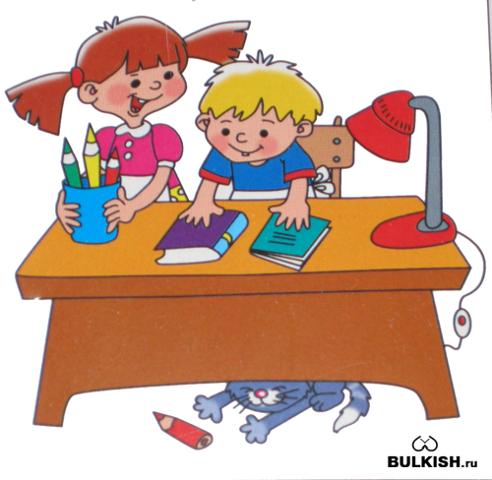 | У каждой личности должно быть своё пространство. Если у ребёнка нет своей комнаты, нужно организовать рабочее место – письменный стол, где он будет заниматься своим серьёзным делом – учиться. Это хорошо и о точки зрения соблюдения правил гигиены – правильная посадка, позволяющая сохранить осанку, необходимое освещение.

Пожалуйста, дорогие родители, не переусердствуйте в выполнении домашних заданий. Дети в возрасте 6-7 лет должны заниматься не более получаса, далее нужно делать перерыв не менее 15 минут. Количество не всегда переходит в качество! Кроме того, длительным написанием палочек и крючков можно надолго отбить охоту к учёбе.
Помните, ребёнок – это чистый лист, который нам предстоит заполнить. И от того, как мы будем это делать, зависит образ будущей личности.
О чём же необходимо помнить родителям?
1. Избегайте чрезмерных требований. Не спрашивайте с ребенка все и сразу. Ваши требования должны соответствовать уровню развития его навыков и познавательных способностей. Не забывайте, что такие важные и нужные качества, как прилежание, аккуратность, ответственность не формируются сразу. Ребенок пока ещё только учиться управлять собой и организовывать свою деятельность. Не пугайте ребенка трудностями и неудачами в школе, воспитывая в нем ненужную неуверенность в себе.
2. Предоставьте ребенку право на ошибку. Каждый человек время от времени ошибается, и ребенок здесь не является исключением. Важно, чтобы он не боялся ошибок, а учился на них. В противном случае у ребенка сформируется убеждение, что он ничего не может.
3. Помогая ребенку выполнять задание, не вмешивайтесь во все, что он делает. Дайте ему возможность добиться выполнения задания самостоятельно.
4. Приучайте ребенка содержать в порядке свои вещи и школьные принадлежности.
Успехи ребенка в школе во многом зависят от того, как он умеет организовывать свое рабочее место. Заранее подготовьте в семье рабочее место ребенка: пусть у него будет свой рабочий стол, свои ручки, карандаши и тетрадки. Приучайте его поддерживать порядок на своем рабочем места, объясняйте, как лучше можно этого добиться во время занятий.
5. Хорошие манеры ребенка — зеркало семейных отношений.
«Спасибо», «Извините», «Можно ли мне...», обращение к взрослому на «Вы», должны войти в речь ребенка до школы. Учите ребенка быть вежливым и спокойным в обращении и отношении к людям (и взрослым и детям).
6. Приучайте ребенка к самостоятельности в быту и навыкам самообслуживания.
Чем больше ребенок может делать самостоятельно, тем более взрослым и уверенным в своих силах он будет себя чувствовать. Научите ребенка самостоятельно раздеваться и вешать свою одежду, застегивать пуговицы и молнии, завязывать шнурки, аккуратно есть…
7. Не пропустите первые трудности в обучении. Обращайте внимание на любые затруднения, особенно если последние становятся систематическими. Все проблемы с учебой, поведением и здоровьем гораздо проще решить в самом! начале (в первом классе). Не закрывайте глаза на проблемы, они все равно никуда не уйдут сами!
8. На сегодняшний день одной из самых распространенных родительских ошибок является стремление вырастить вундеркинда.
Еще до поступления в школу ребенка обучают большей части учебной программы первого класса, и ему становится неинтересно на уроках. Конечно, родителям хочется, чтобы их ребенок хорошо учился и вообще был самым-самым. Однако, если Ваш ребенок действительно гений, то он все равно проявит себя. А перегрузка ребенка занятиями может сказаться на его здоровье и желании учиться. | 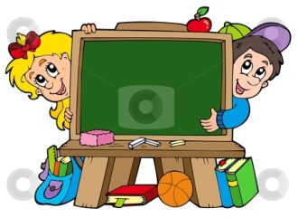
Подготовка ребенка к школе должна заключаться просто в его общем развитии – процессов внимания, памяти, мышления, восприятия, речи, моторики. Необходимо заниматься не закладыванием в ребенка голых знаний, а расширением его кругозора и представлений об окружающем мире.
Основная задача родителей дошкольника - поддержание интереса к знаниям в целом.
9. Читая книжки, обязательно обсуждайте и пересказывайте прочитанное вместе с ребенком; учите его ясно выражать свои мысли. Тогда в школе у ребенка не будет проблем с устными ответами. Когда спрашиваете его о чем-либо, не довольствуйтесь ответом «да» или «нет», уточняйте, почему он так думает, помогайте довести свою мысль до конца. Приучайте последовательно рассказывать о произошедших событиях и анализировать их.
10. Обязательно соблюдайте режим дня и прогулок! От этого зависит здоровье Вашего ребенка, а значит и его способность лучше и проще усваивать учебный материал! Здоровье – это база для всего развития ребенка, это количество его сил, которые он может потратить не перенапрягаясь, а, следовательно, и без разнообразных последствий (неусидчивость, раздражительность, обидчивость, частые простудные заболевания, слезливость, грубость, головные боли и т.д.). Особенно это касается тех детей, у которых с рождения присутствует повышенная нервная возбудимость, быстрая утомляемость или какие-либо неврологические осложнения. В таком случае правильные и четкий режим дня становится не только организующим, но и профилактическим средством против дальнейшего ослабления нервной системы.
11. Не забывайте, что ребенок еще несколько лет будет продолжать играть (особенно это касается 6-леток). Ничего страшного в этом нет. Наоборот, в игре ребенок тоже учится. Лучше поиграйте вместе с ним и в процессе выучите какие-нибудь понятия (например: левый – правый).
12. Ограничьте время нахождения Вашего ребёнка за телевизором и компьютером до 1 часа в день. Родители ошибочно полагают, что времяпрепровождения перед телевизором и за компьютером являются отдыхом или разгрузкой после напряжённого дня. В отличие от взрослых, оба этих занятия действуют возбуждающе на неокрепшую нервную систему ребёнка, в свою очередь, провоцируя повышенную утомляемость, двигательную активность, перевозбуждение, раздражительность и др.
Особенности адаптации детей к школе
Период адаптации ребёнка к школе может длиться от 2-3 недель до полугода, это зависит от многих факторов: индивидуальные особенности ребёнка, характер взаимоотношений с окружающими, тип учебного заведения (а значит и уровень сложности образовательной программы) и степень подготовленности ребёнка к школьной жизни. Немаловажным фактором является и поддержка взрослых – мамы, папы, бабушек и дедушек. Чем больше взрослых окажут посильную помощь в этом процессе, тем успешнее ребёнок адаптируется к новым условиям.
Каковы признаки успешной адаптации?
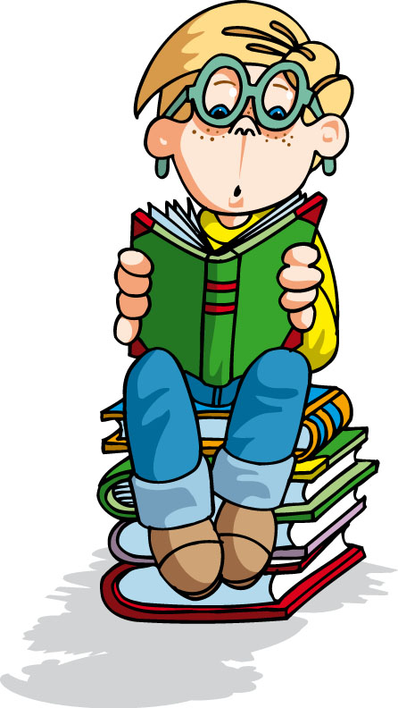 | Удовлетворённость ребёнка процессом обучения. Ему нравится в школе, он не испытывает неуверенности и страхов.  Насколько легко ребёнок справляется с программой.  Если школа обычная и программа традиционная, а ребёнок испытывает затруднения при обучении, необходимо поддержать его в трудный момент, не критиковать излишне за медлительность, а также не сравнивать с другими детьми.  Все дети разные. Если программа сложная, да ещё и предполагает изучение иностранного языка – внимательнее следите, не является ли такая нагрузка для ребёнка чрезмерной. Лучше вовремя откорректировать это, иначе начнутся проблемы со здоровьем.  Может быть, в другом классе, с меньшей нагрузкой, ребёнок почувствует себя комфортнее?
Очень важно на первых порах вселить в школьника уверенность в успехе, не дать ему поддаваться унынию («У меня ничего не получится!»), иначе бороться с апатией вы будете очень долго.
Следующий признак успешной адаптации – это степень самостоятельности ребёнка при выполнении им учебных заданий, готовность прибегнуть к помощи взрослого лишь ПОСЛЕ попыток выполнить задание самому.
Но самым важным признаком того, что ребёнок полностью освоился в школьной среде, является его удовлетворённость межличностными отношениями с одноклассниками и учителем. В этот период первоклассник активно устанавливает контакты, ищет своё место в детской среде, учится сотрудничать с другими детьми и принимать помощь в свой адрес. От того, какую нишу займёт ребёнок при распределении социальных ролей, зависит весь период его обучения в школе.
Режим дня первоклассника
Под режимом дня понимается рациональное чередование различных видов деятельности и отдыха, что имеет большое оздоровительное и воспитательное значение. Правильно организованный режим дня способствует установлению физиологического равновесия организма со средой, в которой осуществляются воспитание и обучение, так как он основан на всестороннем учете особенностей роста, развития, условий жизни ребенка. Поскольку все процессы в организме носят ритмический характер, регулярность отдельных элементов режима и их чередование способствуют нормальному функционированию и четкому взаимодействию всех органов и систем. Режим — основа нормальной жизнедеятельности ребенка, он обеспечивает высокую работоспособность на протяжении учебного дня, недели, года, предохраняет нервную систему от переутомления, повышает общую сопротивляемость организма, создает благоприятные условия для физического и психического развития.
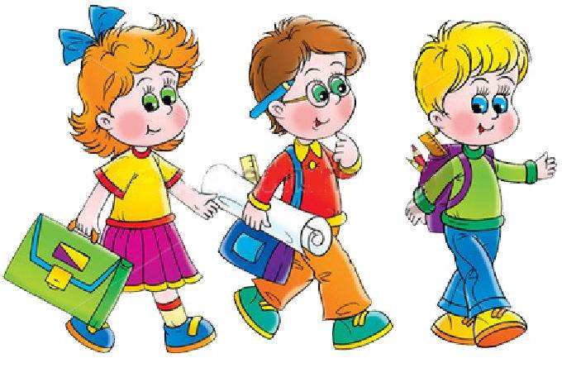 | Для первоклассников соблюдение режима дня имеет особое значение. С одной стороны, их нервная система еще далеко не зрелая и предел истощаемости нервных клеток довольно низок, а с другой стороны — новые условия жизни, необходимость адаптации к нелегким для организма ребенка физическим и психическим нагрузкам,
связанным с систематическим обучением, ломка старых стереотипов поведения и деятельности и создание новых предъявляют повышенные требования ко всем физиологическим системам. Упорядоченность чередования труда и отдыха способствует оптимизации функций организма, лучшей адаптации к условиям школы с минимальными физиологическими затратами, а нарушения режима дня приводят к серьезным отклонениям в здоровье ребенка, и прежде всего к неврозам.
Если у ребенка отмечаются раздражительность, беспокойство, плохой аппетит, нарушения сна, отставание в физическом развитии, то причина чаще всего заключается именно в несоблюдении режима дня. Рационализация режима — одна из самых эффективных мер профилактики заболеваний и оздоровления детей.
С гигиенических позиций четко нормируются все виды деятельности и отдыха детей. Чрезвычайно важно, чтобы все элементы режима осуществлялись строго последовательно и в одно и то же время. Когда предыдущий этап дневного ритма является условным сигналом для осуществления последующего, это способствует закреплению системы устойчивых условных рефлексов. Школьники, неукоснительно соблюдающие режим дня, быстрее втягиваются в работу, эффективнее трудятся, быстрее засыпают и меньше устают. На родительских собраниях, во время индивидуальных бесед с родителями учитель должен пропагандировать необходимость обязательного соблюдения режима дня, пояснять значение каждого элемента режима для успеваемости и сохранения здоровья учащихся.
Основными компонентами режима являются следующие: сон, пребывание на свежем воздухе (прогулки, подвижные игры, занятия физкультурой и спортом), учебная деятельность в школе и дома, отдых по собственному выбору (свободное время), прием пищи, личная гигиена.
Для того чтобы без ущерба для здоровья справляться с многочисленными нагрузками, подростку необходимо соблюдать рациональный режим дня, т.е. целесообразно установленный и постоянно выполняемый порядок чередования труда (умственного и физического), отдыха, приема пищи и сна. Хорошо составленный и соблюдаемый режим дня повышает работоспособность, успеваемость, дисциплинирует школьника. Систематическое выполнение режима дня способствует нормальному росту и развитию организма.
Основные режимные моменты в суточном бюджете учащихся — это учебные занятия в школе и дома, занятия в учреждениях дополнительного образования, кружках и т.д., подвижные игры и спорт, прогулки, помощь в семье и самообслуживание, свободное время, прием пищи и ночной сон. С возрастом соотношение отдельных компонентов режима по времени меняется, более продолжительными становятся учебные занятия, менее продолжительными прогулки. Могут появляться новые виды деятельности, например, сейчас достаточно распространена трудовая деятельность школьников во внеурочное время. Однако главным в распорядке дня должно быть разумное чередование умственной и физических нагрузок и труда и отдыха, при этом всякая деятельность, как интеллектуальная, так и физическая, по характеру и длительности должна быть посильной для подростка, не превышать пределов его работоспособности, а отдых — обеспечивать полное функциональное восстановление организма.
